2023 年芙蓉区教育局教师招聘缴费流程

考生在“长沙财政服务中心”微信公众号中缴费成功并 查询到已缴费的缴费信息后，还需要等待 2-3 天才能在教师 招聘系统中的“缴费核查”模块中看到缴费已核查的状态， 并在允许打印准考证的时间段内打印准考证。
如在“长沙财政服务中心”微信公众号中能查到教师招 聘缴费成功的信息，但是在允许打印准考证时间段内仍不能 在教师招聘系统“缴费核查”模块中看到缴费已核查的信息， 请按招聘公告联系方式联系芙蓉区教育局。

一、 关注公众号
打开微信扫一扫， 扫描下方二维码，关注“长沙财政服
务中心”微信公众号 ；


二、 缴费操作流程

1 、 进入公众号， 点击政务大厅“非税缴费”；
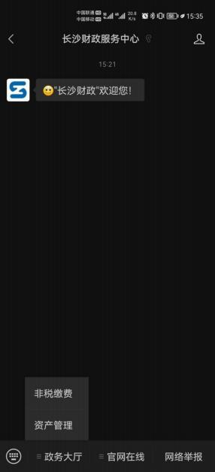
2 、 非税缴费主页面，选择芙蓉区，进入缴费页面，点 击“公共缴费”。

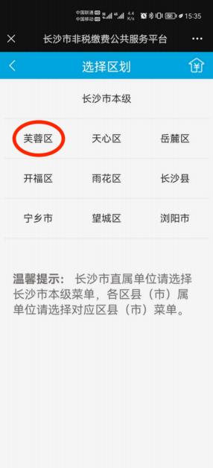

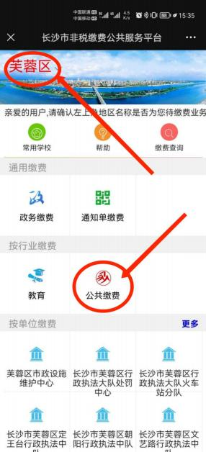
3、 缴费主页面,点击“长沙市芙蓉区教育局”，进入芙 蓉区教育局主页；

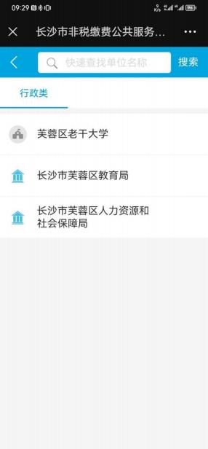
4 、 缴费主页面, 输入缴款人信息(姓名、身份证号) ；

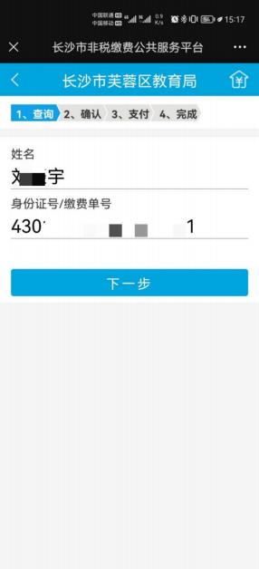
5、 缴费详情页面,核对缴费项目,核对无误后点击 “去缴款” 选择微信支付方式， 点击“支付”，输入密 码完成支付；

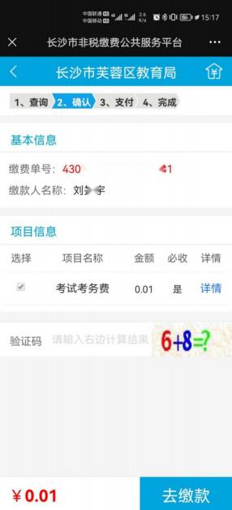

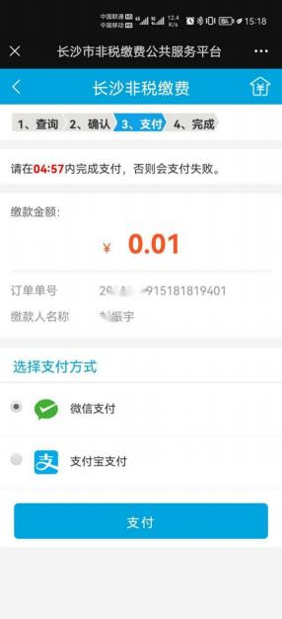

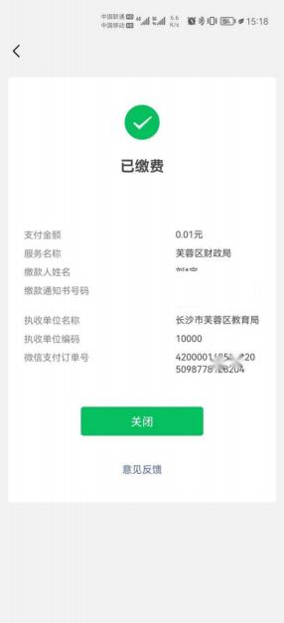

6、 点击“缴费查询” ,可查看缴费信息；

